### 2.4.3. Anwendungen Hertzscher Wellen

Die Mikrowelle



In der Mikrowelle wird ein hochfrequentes elektromagnetisches Wechselfeld mit einer Frequenz von f = 2450 MHz erzeugt.

Diese Wellen werden an den Metallinnenflächen zur Speise reflektiert. Die Wassermoleküle (Dipole) der Speisen versuchen, den Kraftwirkungen des elektrischen Feldes entsprechend in gleicher Frequenz ihre Richtung zu ändern. Das hat zur Folge, dass die Teilchen eine starke Zitterbewegung ausführen. Heftige Bewegung bedeutet das Ansteigen der Temperatur.

Das Radar

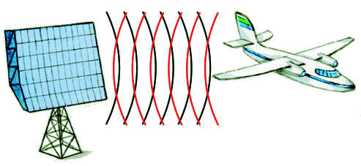Das Radar (radio detection and ranging) wurde 1904 von Christian Hülsmeyer erfunden. Er nutze die bereits bekannten Kenntnisse über die Reflexion elektromagnetischer Wellen.

Zum Senden und Empfangen dient eine einzige Antenne, die vor einem riesigen Parabolspiegel aufgebaut ist. Wird eine elektromagnetische Welle ausgesendet, so wird diese an allen elektrischen Leitern (Flugzeuge, Schiffe, Berge, ...) reflektiert. Aus der Laufzeit des Signals vom Senden bis zum empfangen wird die Entfernung des Objektes berechnet und auf dem Radarbildschirm dargestellt.

Radargeräte werden heute vor allem in der See- und Luftfahrt und beim Wetterdienst eingesetzt.

Weitere Anwendungen

Auto- und Radioantennen

WLAN-Router

Satellitenantenne